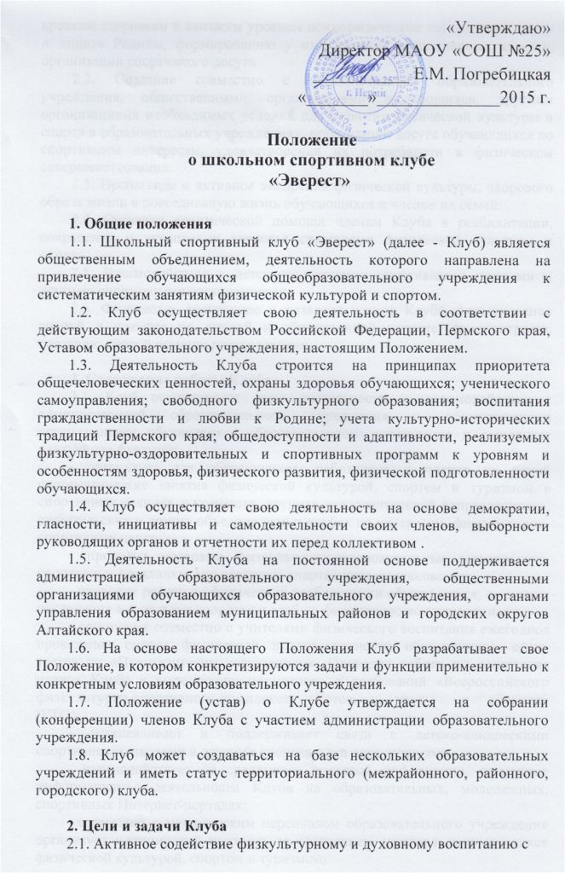

крепким здоровьем и высоким уровнем психофизической готовности к труду и защите Родины, формированию у них высоких нравственных качеств, организации спортивного досуга
2.2. Создание совместно с администрацией образовательного учреждения, общественными организациями обучающихся, другими организациями необходимых условий для развития физической культуры и спорта в образовательных учреждениях, организации досуга обучающихся по спортивным интересам, удовлетворения их потребности в физическом совершенствовании.
2.3. Пропаганда и активное внедрение физической культуры, здорового образа жизни в повседневную жизнь обучающихся и членов их семей.
2.4. Оказание практической помощи членам Клуба в реабилитации, сохранении и укреплении здоровья средствами физической культуры и спорта.
2.5. Взаимодействие с детско-юношескими спортивными школами и другими спортивными организациями.
2.6. Физическое воспитание и развитие членов Клуба, формирование знаний и навыков по личной и общественной гигиене, самоконтролю, оказанию первой помощи пострадавшему.

3. Содержание работы Клуба
3.1. Клуб осуществляет свою деятельность во взаимодействии с администрацией образовательного учреждения и общественными организациями обучающихся образовательного учреждения и выполняет следующие функции:
- организует для обучающихся, работников и членов их семей систематические занятия физической культурой, спортом и туризмом в спортивных секциях и командах, группах оздоровительной направленности, любительских и других объединениях и клубах по интересам, физкультурно-спортивных центрах;
- проводит массовые физкультурно-оздоровительные мероприятия, спортивные праздники, дни здоровья, спартакиады, соревнования;
- проводит работу по физической реабилитации обучающихся, имеющих отклонения в состоянии здоровья и слабую физическую подготовленность;
- организует совместно с учителями физического воспитания ежегодное проведение смотра физической подготовленности обучающихся, сдачу тестов по «Президентским состязаниям». Проводит работу по подготовке членов Клуба к выполнению нормативов и требований «Всероссийского физкультурно-спортивного комплекса «Готов к труду и обороне» (ГТО);
- устанавливает и поддерживает связи с детско-юношескими спортивными школами и другими спортивными организациями;
- взаимодействует со средствами массовой информации, размещает информацию о деятельности Клуба на образовательных, молодежных, спортивных Интернет-порталах;
- совместно с медицинским персоналом образовательного учреждения организует медицинский контроль за состоянием здоровья, занимающихся физической культурой, спортом и туризмом;
- принимает непосредственное участие в организации работы зимних и летних оздоровительно-спортивных лагерей;
- способствует развитию самодеятельности и самоуправления в работе Клуба.
3.2. Совместно с администрацией учебного заведения:
- обеспечивает контроль за учебно-тренировочным процессом в секциях, оздоровительных группах, командах Клуба. Формирует сборные команды образовательного учреждения по видам спорта и обеспечивает их участие в спортивных соревнованиях;
- организует и проводит смотры, конкурсы на лучшую постановку массовой физкультурно-оздоровительной и спортивной работы среди классов, учебных групп.

4. Органы управления Клуба
4.1. Непосредственное руководство деятельностью Клуба осуществляет руководитель (председатель) Клуба.
4.2. Органами самоуправления Клуба, является общее собрание членов Клуба и совет Клуба.
4.3. Общее собрание членов Клуба созывается по мере необходимости, но не реже одного раза в год. Общим собранием членов Клуба избирается совет Клуба из числа обучающихся, спортсменов-активистов, организаторов физической подготовки классов, родителей, педагогических работников.
4.4. Заседания совета Клуба проводятся не реже одного раза в два месяца.
4.5. Совет Клуба:
- принимает решение о названии Клуба;
- утверждает символику Клуба;
- утверждает план работы на год и предоставляет ежегодный отчёт о работе Клуба;
- принимает решения о приеме и исключении членов Клуба;
- организует проведение общешкольных спортивных мероприятий;
- обеспечивает систематическое информирование обучающихся и родителей (законных представителей) о деятельности Клуба;
- обобщает накопленный опыт работы и обеспечивает развитие лучших традиций деятельности Клуба;
- обеспечивает взаимодействие с учреждениями, общественными организациями, спортивными федерациями и т.д.;
- готовит предложения руководителю Школы о поощрении членов клуба, обеспечивших высокие результаты в организационной, физкультурно-оздоровительной спортивно-массовой работе.
4.6. Руководитель Клуба осуществляет руководство деятельностью Клуба, ведет его заседания, действует от имени Клуба, представляет его в администрации образовательного учреждения, общественных и государственных организациях.
4.7. В классах и учебных группах избирается физкультурный организатор (физорг), который организует спортивно-массовую работу в классах и учебных группах образовательного учреждения.
4.8. Для организации работы по различным направлениям деятельности в структуре Клуба могут создаваться комиссии.
4.9. Собрания (конференции), заседания руководства Клуба считаются правомочными, если в них участвует более половины членов (делегатов) Клуба, совета Клуба.

5. Права Клуба
5.1. Клуб образовательного учреждения имеет наименование, флаг, эмблему (орёл), вымпел и другую атрибутику.;
5.2. По согласованию с администрацией образовательного учреждения и Клубом Клуб имеет право:
- безвозмездно пользоваться и распоряжаться принадлежащим образовательному учреждению и арендованными им спортивными сооружениями, инвентарем и оборудованием в свободное от учебного процесса время;
- в установленном порядке приобретать и выдавать членам Клуба для пользования спортивный инвентарь и форму, арендовать спортивные сооружения;
- привлекать специалистов для разработки оздоровительных, физкультурно-спортивных и туристических программ;
- рекомендовать образовательному учреждению командировать команды, классы, учебные группы, членов Клуба, специалистов физической культуры и спорта, и отдельных спортсменов на соревнования, совещания, семинары;
- проводить учебно-тренировочные сборы для подготовки команд к участию в региональных и всероссийских соревнованиях.
- осуществлять планирование, подготовку и проведение массовых спортивных соревнований, спартакиад, учебно-тренировочных сборов, других массовых физкультурно-оздоровительных мероприятий;
- награждать грамотами, памятными подарками и денежными премиями спортсменов и тренеров, а также работников Клуба;
- предоставлять в установленном порядке документы к награждению и присвоению спортивных званий;
- осуществлять иную деятельность, не противоречащую законодательству.

6. Члены Клуба, их права и обязанности
6.1. Членами Клуба могут быть обучающиеся образовательного учреждения, в котором создан Клуб, а также обучающиеся других общеобразовательных учреждений, их родители, педагогические и другие работники учреждения, принимающие участие в мероприятиях, проводимых Клубом.
6.2. Зачисление в Клуб производится по личному заявлению и справке (допуску) лечебного учреждения.
6.3. Члены Клуба имеют право:
- избирать и быть избранными в руководящие органы Клуба;
- заниматься физической культурой, спортом и туризмом в группах, секциях, командах Клуба;
- обучаться и тренироваться на специально организуемых курсах, семинарах и сборах;
- участвовать в физкультурно-оздоровительных мероприятиях, выступать на спортивных соревнованиях, спартакиадах, физкультурных праздниках за свой Клуб;
- пользоваться спортивными сооружениями и инвентарем;
- носить спортивную форму, эмблему, значок Клуба;
- обсуждать на собраниях (конференциях) Клуба, пленумах, конференциях, вопросы работы физкультурных организаций, вносить предложения, открыто высказывать и отстаивать свое мнение при выработке и реализации решений, получать информацию о принятых мерах по поставленным вопросам.
6.4. Члены Клуба обязаны:
- активно участвовать в работе Клуба, выполнять все решения руководящих органов и своевременно уплачивать членские взносы;
- вести здоровый образ жизни, укреплять свое здоровье, и регулярно заниматься физической культурой и спортом, улучшать свою физическую подготовленность и совершенствовать спортивное мастерство, готовить себя к высокопроизводительному труду и защите Родины;
- показывать пример организованности и дисциплинированности на учебных занятиях, соревнованиях, принимать участие в общественной жизни, в физкультурно-спортивных мероприятиях Клуба;
- помогать Клубу в проведении массовых мероприятий;
- систематически проходить медицинское освидетельствование, соблюдать личную гигиену и требования врачебного контроля;
- иметь собственную тренировочную форму для занятий.

7. Учет и отчетность Клуба
7.1. В своей деятельности Клуб руководствуется своим планом работы, календарным планом спортивно-массовых, оздоровительных и туристских мероприятий школы, района, округа и т.д.
Учет работы Клуба ведется в журнале установленной формы по следующим разделам:
- состав совета, комиссий, тренеров, преподавателей;
- состав занимающихся, расписание занятий, программный материал, посещаемость;
- проведение физкультурно-спортивных мероприятий и результаты участия в соревнованиях.
7.2. Клуб имеет информационный стенд о своей деятельности (название, эмблема, календарный план мероприятий, экран проведения соревнований по классам, поздравление победителей и призеров соревнований).

8. Рекомендуемый перечень локальных актов Клуба
8.1. Положение (устав) Клуба.
8.2. Приказ по школе о создании Клуба.
8.3. Должные инструкции руководителя Клуба, педагогов дополнительного образования (тренеров-преподавателей, инструкторов по физической культуре).
8.4. Расписание занятий.
8.5. Списочный состав членов Клуба.
8.6. Списки воспитанников спортсменов-разрядников.
8.7. Журналы групп, занимающихся в спортивных секциях.
8.8. Положение о Совете (Активе) Клуба.
8.9. План заседания Совета клуба.
8.10. Списочный состав Совета (Актива) Клуба.
8.11. План работы ШСК.
8.12. Протоколы заседания Совета (Актива) Клуба.
8.13. Списочный состав физоргов.
8.14. Календарный план спортивно-массовой работы на год.
8.15. Положения о проведения спортивно-массовых мероприятий (соревнований, праздники, Акции и др.).
8.16. Протоколы соревнований.
8.17. Программы дополнительного образования физкультурно-спортивной направленности.
8.18. Учебные планы к программам дополнительного образования физкультурно-спортивной направленности.
8.19. Инструкции по охране труда.
8.20. Правила по технике безопасности при проведении занятий физкультурно-спортивной направленности и спортивно-массовых мероприятий.
8.21. Отчеты о проведении спортивно-массовых мероприятий (соревнований, праздники, Акции и др.)
8.22. Результаты и итоги участия в соревнованиях школы, района, округа и т.д.
8.23. Копии годовых отчетов о проделанной работе.

9. Основные направления деятельности руководителя Клуба
(для должностной инструкции)
9.1. Основными направлениями деятельности руководителя спортивного клуба являются:
- планирование деятельности Клуба, определение цели и задачи, направления деятельности;
- организация работы спортивных секций, детских групп здоровья; согласование расписания занятий;
- разработка и утверждение календарного плана спортивно-массовых мероприятий с учащимися школы, организация и проведение спортивно-массовых мероприятий (соревнований, праздников и других мероприятий физкультурно-оздоровительной направленности);
- координация деятельности педагогических работников (инструкторов физической культуры, педагогов дополнительного образования, тренеров-преподавателей), работающих в Клубе, по выполнению образовательных
и учебных программ, разработке необходимой учебно-методической документации;
- организация просветительской работы с учащимися, педагогами, родителями; организация деятельности актива Клуба;
- составление отчетности по установленным формам, в том числе
с использованием электронных форм ведения документации.

10. Порядок внесения дополнений и изменений в положение
10.1. Изменения и дополнения в Положение ШСК вносят по решению общего собрания членов Совета клуба.
10.2. Изменения и дополнения в Положение ШСК приобретают силу с момента принятия решения о внесении изменений и дополнений в Положение на общем собрании членов Совета клуба.

